屏東縣政府 採訪通知 | 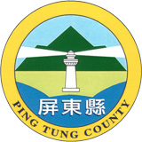 | 發稿單位：原住民處  發稿日期：102年6月7日  聯 絡 人：巴干．美吉  聯絡電話：08-7320415轉3821

一、活動名稱：「屏東縣獅子鄉麻里巴農產文化節系列活動－到底!獅子好芒」開幕活動
二、時間：102年6月8日(星期六)上午10時
三、地點：獅頭山活動會場（455.5K處）
四、流程：
時 間 | 內 容
09:00-10:00 | 活動暖場
10:00-10:15 | 來賓蒞臨
10:15-10:20 | 開幕儀式
10:20-10:40 | 長官致詞
10:40-11:00 | 頒獎
11:00-12:00 | 表演
12:00-16:00 | 舞台表演、拍賣、芒果趣味競賽

敬邀採訪

